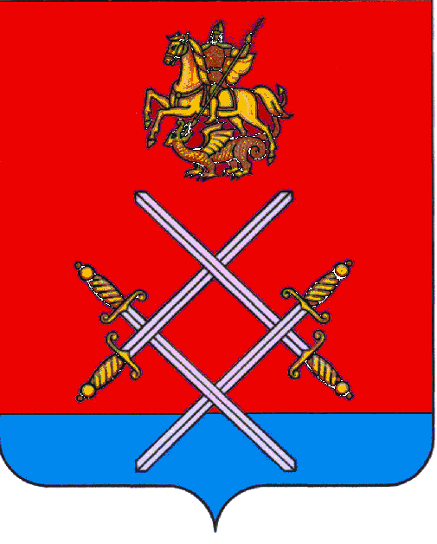

СОВЕТ ДЕПУТАТОВ
РУЗСКОГО ГОРОДСКОГО ОКРУГА
МОСКОВСКОЙ ОБЛАСТИ

РЕШЕНИЕ

от «_29_»___ноября____2017 г. №_153/15_

О принятии Положения о порядке организации и проведении собрания граждан по вопросам изменения административно – территориального устройства на территории Рузского городского округа Московской области

Руководствуясь Законом Московской области от 31.01.2013г. № 11/2013-ОЗ «Об административно-территориальном устройстве Московской области»,

Совет депутатов Рузского городского округа Московской области РЕШИЛ:

1. Принять Положение о порядке организации и проведения собрания граждан по вопросам изменения административно – территориального устройства на территории Рузского городского округа Московской области (прилагается).

2. Настоящее решение вступает в силу с момента опубликования.

3. Опубликовать настоящее решение в газете «Красное знамя» и разместить на официальном сайте Рузского городского округа Московской области в сети «Интернет».

Глава Рузского городского округа Председатель Совета депутатов
Московской области Рузского городского округа
М.В.Тарханов Московской области
С.Б. Макаревич

Принято
решением Совета депутатов
Рузского городского округа
от «29» ноября 2017 года № 153/15

Положение
о порядке организации и проведения собрания граждан по вопросам изменения административно – территориального устройства на территории Рузского городского округа Московской области

1. Общие положения

1.1. Настоящее Положение, разработано в соответствии с Законом Московской области от 31.01.2013г. № 11/2013-ОЗ «Об административно – территориальном устройстве Московской области», нормативными правовыми актами Рузского городского округа Московской области, определяет порядок организации и проведения собрания граждан для выявления мнения населения по вопросам изменения административно – территориального устройства на территории Рузского городского округа Московской области (далее - собрание).
К вопросам изменения административно – территориального устройства относятся:
- образование новых населенных пунктов;
- установление и изменение типа или категории населенных пунктов;
- упразднение населенных пунктов;
- образование, преобразование и упразднение административно – территориальных и территориальных единиц.

1.2. Собрание может проводится на всей территории муниципального образования или на части его территории.
1.3. В собрании имеют право принимать участие граждане, зарегистрированные по месту жительства в границах территории, на которой проводится собрание, также граждане, имеющие на территории проведения собрания недвижимое имущество на праве собственности (далее – заинтересованные лица, участники собрания).

2. Порядок назначения собрания

2.1. Собрание может проводиться по инициативе Совета депутатов Рузского городского округа Московской области (далее – Совет депутатов), главы Рузского городского округа Московской области.
2.2. Инициатор изменения административно – территориального устройства на территории Рузского городского округа Московской области направляет инициативу по указанному вопросу в Совет депутатов для назначения собрания граждан для выявления мнения населения по вопросам изменения административно – территориального устройства на территории Рузского городского округа Московской области.
В решении Совета депутатов о назначении собрания указываются:
- дата, время и место его проведения;
- территория, в пределах которой проводится собрание;
- формулировка вопроса, выносимого на собрание;
- должностные лица органов местного самоуправления, ответственные за подготовку и проведение собрания;
- председательствующий на собрании, секретарь собрания.
2.3. Решение Совета депутатов о назначении собрания подлежит официальному опубликованию в средствах массовой информации не позднее чем за три дня до его проведения.

3. Порядок проведения собрания

3.1. Проведению собрания предшествует регистрация участников собрания.
3.2. Собрание начинается кратким вступительным словом председательствующего, который представляет себя и секретаря, информирует о существе обсуждаемого вопроса, его значимости, порядке проведения собрания, участниках собрания.
3.3. Секретарь собрания ведет протокол собрания, в котором в обязательном порядке учитываются следующие сведения:
- дата, время и место проведения собрания;
- территория проведения собрания;
- количество, зарегистрированных в качестве участников собрания;
- инициатор проведения собрания;
- рассматриваемый вопрос;
- мнения участников, выступающих по рассматриваемому вопросу.
Протокол подписывается председателем и секретарем собрания и передается инициаторам проведения собрания.
3.4. Протокол собрания подлежит официальному опубликованию.

4. Заключительные положения

4.1. Мнение населения, выявленное в ходе проведения собрания, носит рекомендательный характер для органов местного самоуправления Рузского городского округа Московской области.
4.2. Материалы собрания хранятся в Совете депутатов в течение срока его полномочий, по истечении этого срока передаются в муниципальный архив.
4.3. Расходы, связанные с организацией и проведением собрания, осуществляются за счет средств бюджета Рузского городского округа Московской области.

